Böhler Eulogius

http://www.fnweb.de/archiv/2004/m08/28/ta/region/20040828_f190844006_22304.html

Das zu kleine Gotteshaus wurde 1907/1908 erweitert
Böttigheimer Pfarrkirche (Teil 3): Kirche konnte Ende des 19. Jahrhunderts nicht alle Gläubige aufnehmen / Renovationen

Im Zuge des Umbaus von 1907/08 wurde auch das Kircheninnere neu gestaltet, wobei man den damals sehr bekannten Kirchenmaler Eulogius Böhler aus Würzburg in Dienst nahm. Böhler schuf 1908 nicht nur das Deckengemälde im Langhaus mit Motiven aus dem Marienleben und die Malereien unter der Empore, wie die erhaltenen Signaturen beweisen, sondern lieferte auch die 14 neuen Kreuzwegstationen, deren Rahmen vom Würzburger Kunstschreiner Franz Wilhelm Driesler stammen.

http://www.theres.de/index.fps?Seite=114&sessid=cfbf695ac637887552cdec49c597bfcf

Filialkirche St. Jakobus, zur Pfarrei Obertheres

Bevor die heutige Kirche erbaut wurde, stand bereits eine ältere, kleinere Kirche an dem Ort. Von diesem Gotteshaus ist nur der Turm erhalten. Das jetzige Langhaus wurde im Jahr 1616 errichtet. Aus dem Jahre 1760 stammen die Altäre, ebenso die Stuckaturen an der Decke. Die Kanzel wird auf das Jahr 1680 datiert und das Deckengemälde (1923) stammt von dem bedeutenden Kirchenmaler Eulogius Böhler (1861 – 1943). 1949 wurde die Sakristei vergrößert.

http://www.merkershausen.de/kapelle.htm

Nahe des Fußweges von Merkershausen nach Bad Königshofen steht die Schutzmantelkapelle
Nach dem 1. Weltkrieg (1922) wurde die Schutzmantelkapelle neu hergerichtet und zu einer Kriegergedächtniskapelle ausgestaltet. Die zugefügten Wandbilder schuf der Würzburger Maler Eulogius Böhler.
An den beiden Seitenwänden vier Medaillons (Abschied, Verwundung, Tod und Heimkehr)
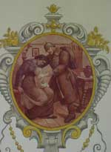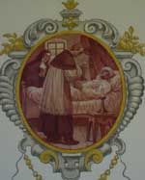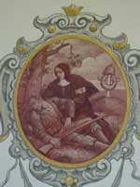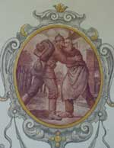
und an der Decke das Dorf, diesmal unter dem Schutze der schmerzhaften Muttergottes.
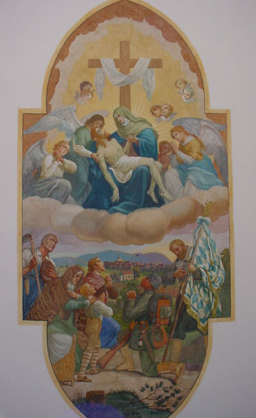

http://www.deutschesfachbuch.de/info/detail.php?isbn=3795415632&part=4&word=&PHPSESSID=6843e63a673fdf60249938d2f9c3df6a#word2

Trappstadt, Pfarrkirche St. Burkard, Hl. Kilian 266

